ふくおかエコ農産物販売拡大協議会事務局 権藤 行き
（福岡県 農林水産部 食の安全・地産地消課 生産安全係内）

◆ＦＡＸ：０９２‐２６０‐９１１５
◆Ｅ－ＭＡＩＬ：info@f-ninsyou.net
◆郵送：〒812-8577 福岡市博多区東公園7-7 食の安全・地産地消課内
※上記いずれかの方法でお申込みください。

年 月 日

ハッピ・エプロン貸出/購入申込書

氏名

住所
〒
電話番号

認証番号 | 認証品目
ハッピ
貸出希望 枚 購入希望 枚
エプロン
貸出希望 枚 購入希望 枚
主な用途（例：○月○日 △△イベントにて使用、顧客販売・配送時に着用）

※販売金額の目安
・ハッピ：１０，８００円/１枚
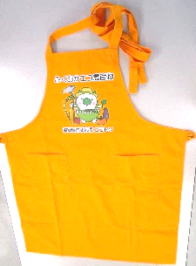
・エプロン： ２，３００円/１枚
※購入の際は、別途手続きが必要となります。
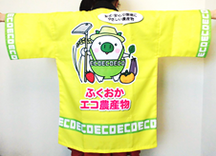
購入希望の方には、申込書が届きましたら、
協議会よりご連絡いたします。

